***Název projektu: Zlatá stezka - most přes hranice / Der Goldene Weg – eine Brücke über die Grenze***

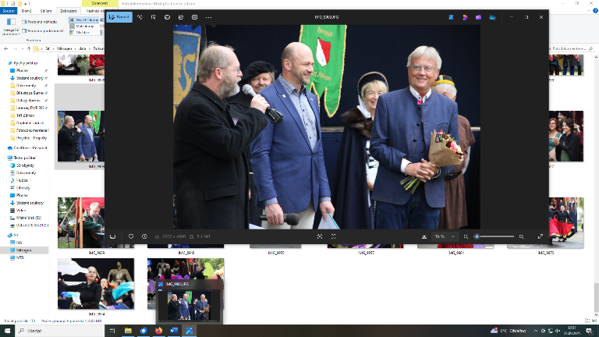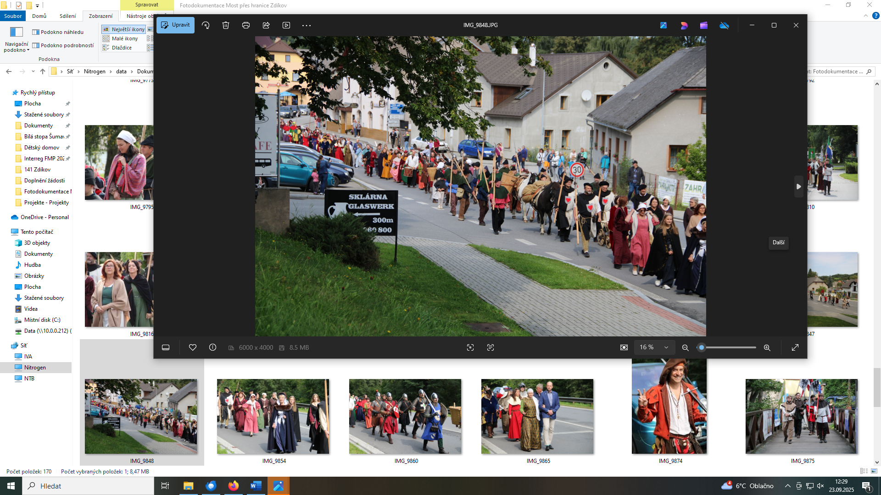***Název organizace: Obec Zdíkov***

***Číslo projektu: BYCZ-SPF00141***

***Poskytovatel: Euregio Bayerischer Wald***

Zdíkovské historické slavnosti proběhly od 12.9. do 14.9.2025. Konaly se v prostoru letního parketu Ostrov, Zdíkov. Vystoupilo zde více jak 150 šermířů z řad skupin historického šermu (skupiny historického šermu ze Zdíkova, Plánice u Klatov, Kolinec, Vimperka, Rokycan, Greinetu, Röhrnbachu, atd.). Program slavností - historický průvod obcí za účasti všech vystupujících, slavnostní zahájení, předání symbolického glejtu šermířům a dále v arerálu letního parketu po celý den (sobota 13.9.) probíhala šermířská vystoupení, vystoupení středověkých hudebníků, orientálních tanečnic, kejklířů, ohňová show, loutkové divadlo, ukázky velké bitvy, dobové tržiště s ukázkami tradičních řemesel, divadelní představení pro děti, výtvarné a tvořivé dílny a po celý den hry soutěže pro děti. Šermířské spolky tak seznámily širokou veřejnost (cca 1000 návštěvníků) s bohatými dějinami zdejšího kraje a poutavou formou přiblížily historii mladším generacím. Návštěvníci měli i možnost vyzkoušet si různá řemesla.

Další aktivitou jsme zábavnou a poučnou formou přiblížili dětem a mládeži v české a německé škole život v dobách středověku (návštěvy ve škole v Grainetu - 25.10.2024 a v Prachaticích - 5.9.2025). Historický den ve školách byl spojen s výkladem a názornou ukázkou výstroje soumarů a jejich ozbrojeného doprovodu a seznámení s rozdíly společenských vrstev začátku středověku pomocí dobových kostýmů. Posléze proběhly ukázky šermířských soubojů, výuka střelby na terč z dobových replik luku a kuší, výklad a ukázka ražby denáru Boleslava I. (tento si děti razily společně s předvádějícími).

